**Объявление о выявлении объектов движимого имущества с признаками бесхозяйной брошенной вещи**

Администрация городского округа «поселок Палана» информирует о выявлении объектов с признаками бесхозяйных:

- Некапитальное строение «Кордон», площадь 17.2 кв.м., адрес (местонахождение) объекта: Камчатский край, Тигильский район пгт. Палана»;

- Некапитальное строение «Кордон», площадь 12,0 кв.м., адрес (местонахождение) объекта: Камчатский край, Тигильский район пгт. Палана»;

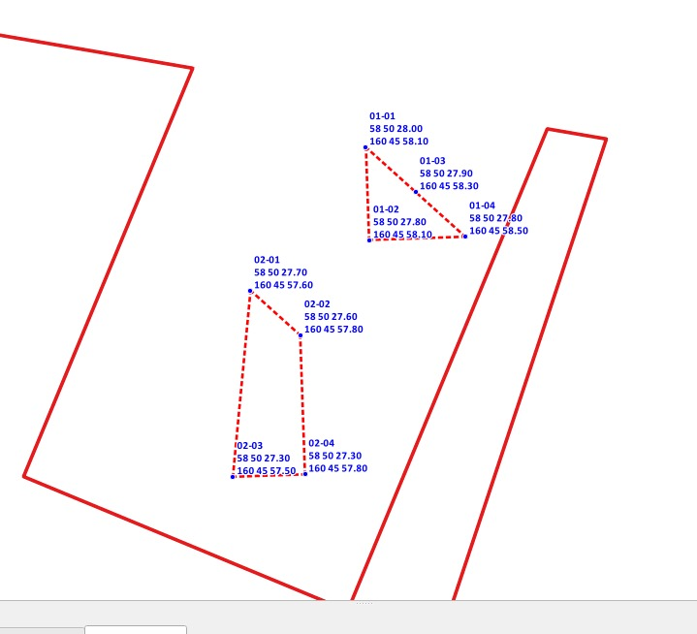

Сообщаем о необходимости явки лица, считающего себя собственником (пользователем, балансодержателем или имеющего иные права). В случае неявки вышеуказанного лица в течении одного месяцев с даты опубликования настоящего сообщения, Администрация городского округа «поселок Палана» будет проводить процедуру о признании бесхозяйного имущества муниципальной собственностью городского округа «поселок Палана»

Обращаться по адресу: Комитет по управлению муниципальным имуществом городского округа «поселок Палана» , ул. Обухова, д. 6, кабинет №314 , телефон для справок: 8(41543) 3100